
ИРБИТСКАЯ ГОРОДСКАЯ
ТЕРРИТОРИАЛЬНАЯ ИЗБИРАТЕЛЬНАЯ КОМИССИЯ
ул. Революции, 16, каб.15, г. Ирбит, Свердловская область, 623850 тел., факс: 3-78-56
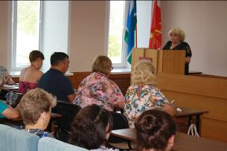

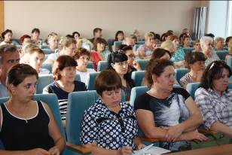

Пресс–релиз
Об итогах обучающих семинаров с членами участковых избирательных комиссий избирательных участков №№ 1825-1840, 2610-2613

10, 11 августа 2016 года в зале Администрации Муниципального образования город Ирбит состоялись очередные плановые обучающие семинары с членами участковых избирательных комиссий избирательных участков №№ 1825 – 1840, 2610-2613.
На обучающих семинарах с членами участковых избирательных комиссий изучена тема: организация работы в день предшествующий дню голосования. В этот день, должно быть проведено заседание комиссии, какие решения должны быть приняты. Рассмотрели конкретные виды работы - завершение работы по выдаче избирателям открепительных удостоверений, начинается с заполнения Сведений УИК, об информировании ТИК о количестве открепительных удостоверений, выданных избирателям в УИК; о работе со списком избирателей о времени его подписания, о разделении на книги и оформление каждой книги списка избирателей; о работе с избирательными бюллетенями и специальными знаками (марками); рассмотрели действия членов УИК в случае возникновения чрезвычайных ситуаций; для организации голосования вне помещения для голосования (если есть заявления) председатель УИК определяет маршруты, по которым будет проводиться голосование, а секретарь УИК составляет выписки из реестра заявлений избирателей; проводится подготовка помещения для голосования, его оборудование, деловая игра по организации голосования в день голосования; прием избирательного участка - по акту и завершается день сдачей опечатанного сейфа, помещения для голосования под охрану сотрудника полиции.

Председатель комиссии О.Д. Нурдинова

